Kimagasló teljesítmény, extrém körülmények között is: a BMW iX5 Hydrogen a sivatagban tesztelt
A hidrogén-meghajtású üzemanyagcella-technológia még rendkívül magas hőmérsékleti viszonyok közepette is magabiztosan teljesít
A BMW Group megerősíti a technológia iránti nyitottságát és az emissziómentes hajtáslánc-technológiák sokszínűségét élteti
A BMW iX5 Hydrogen tesztflottája – amelynek tagjait a BMW Group idén februárban gurította ki az utakra – most először teljesített intenzív forrósági tesztet az Egyesült Arab Emírségekben. A modellek hidrogén-meghajtású üzemanyagcella-technológiája még a 45 fokos hőmérsékleti viszonyok és a jelentős páratartalom-ingadozás közepette, homokban és porban, a folyamatosan változó meredekségű dűnéken is lenyűgözően teljesített.
A rendkívül hatékony üzemanyagcella-technológia, a két hidrogéntartály, az elektromos motor és a nagyteljesítményű akkumulátor a BMW iX5 Hydrogen vezérlőelektronikájával szorosan együttműködve igazolta felkészültségét és kimagasló teljesítményét. A müncheni fejlesztőcsapat a fedélzeti elektromos rendszerek extrém körülmények között tanúsított funkcionalitását és a hűtőrendszerek hatékonyságát egyaránt vizsgálta. A modellek a BMW által fémjelzett menetdinamikát igazolták.
A BMW iX5 Hydrogen világkörüli útja
A BMW iX5 Hydrogen tesztflottájának tagjai Európában, Japánban, Koreában, Kínában, az Egyesült Államokban és a Közel-Keleten igazolják a forradalmi hajtáslánc-technológia létjogosultságát. A közutakon végzett átfogó tesztek célja, hogy bemutassa a hidrogén-meghajtású modellek kompromisszumoktól mentes hétköznapi használhatóságát, a fejlesztőcsapatot pedig a lehetséges sorozatgyártás előtt értékes tudásanyaggal vértezze fel. A BMW Group a tesztflottával ugyanakkor egy olyan üzemanyag-utántöltő infrastruktúra fejlesztéséhez is regionális szintű támogatást nyújt, amely a 700 baros üzemanyag-utántöltő technológiával mindegyik járműkategóriában alkalmazható – a személygépkocsiktól kezdve, a kisebb furgonokon és buszokon keresztül, egészen a nehéz haszongépjárművekig. A különböző alkalmazási és felhasználási területek közötti átmenetek jelentős mértékben járulhatnak hozzá a hidrogéntechnológia stabil beszállítói hálózatának kialakításához és a költségek csökkentéséhez.
A BMW iX5 Hydrogen a hosszúra nyúló utazások lehetőségét a gyors tankolások és a zéró emisszió előnyeivel egyesíti. A hidrogén-meghajtású üzemanyagcella-technológiában minden potenciál megvan ahhoz, hogy megfelelő körülmények között a BMW Group hajtáslánc-technológiai portfólióján az emisszió-mentes személyes mobilitás újabb fontos pillérjévé váljon.
Folyamatban lévő technológiai átállása részeként a BMW Group abszolút „technológiai nyitottsággal” tekint az egyes hajtáslánc-technológiákra. A vállalatcsoport így a világ minden táján képes megfelelni az eltérő ügyféligényeknek, infrastrukturális szabványoknak, illetve politikai és gazdasági szabályozásoknak. Ez a fajta rugalmasság teszi lehetővé, hogy a BMW Group gyorsan és hatékonyan válaszoljon a folyamatosan változó piaci körülményekre, és minden helyzetben a lehető legtöbb ügyfélnek vonzó ajánlatot kínáljon.
A BMW iX5 Hydrogen üzemanyagcella-technológiájának maximális teljesítménye 125 kW / 170 lóerő. A modell lemezei alatt a BMW eDrive hajtáslánc-technológia legkorszerűbb, ötödik generációja dolgozik, amely az elektromos motort, a váltót és a hajtáslánc vezérlőelektronikáját egy közös házban egyesíti. A hajtáslánc-technológia maximális rendszerteljesítménye 295 kW / 401 lóerő. Az energiaforrásként szolgáló hidrogént két darab, egyenként 700 bar nyomású, szénszál-erősítésű műanyagból (CFRP) készült tartály szállítja a fedélzeten. A két tartály együtt mintegy 6 kilogramm hidrogén tárolására képes, amellyel a modell a valós körülmények közötti legdinamikusabb járműhasználat eredményeit vizsgáló, globális szabvány szerint működő tesztciklus (WLTP – Worldwide Harmonized Light Vehicle Test Procedure) mérései szerint 504 kilométer megtételére képes.
Sajtókapcsolat:
- Salgó András, vállalati kommunikációs menedzser
- +36 29 555 115
- andras.salgo@bmw.hu
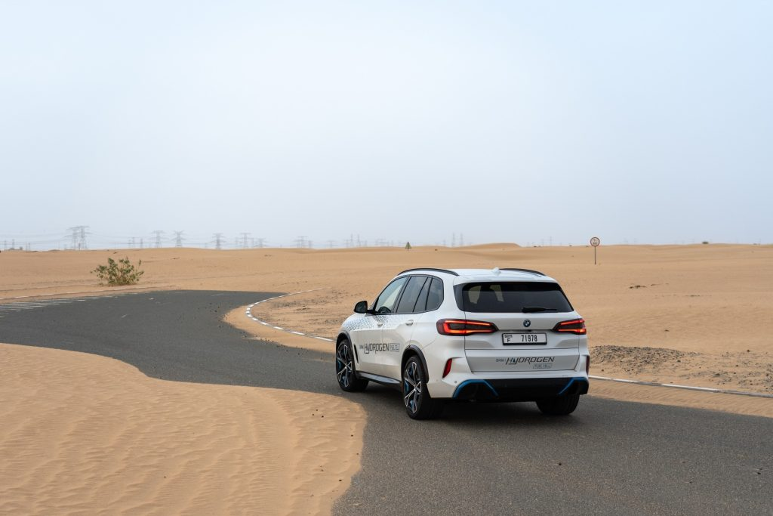 | © BMW Magyarország
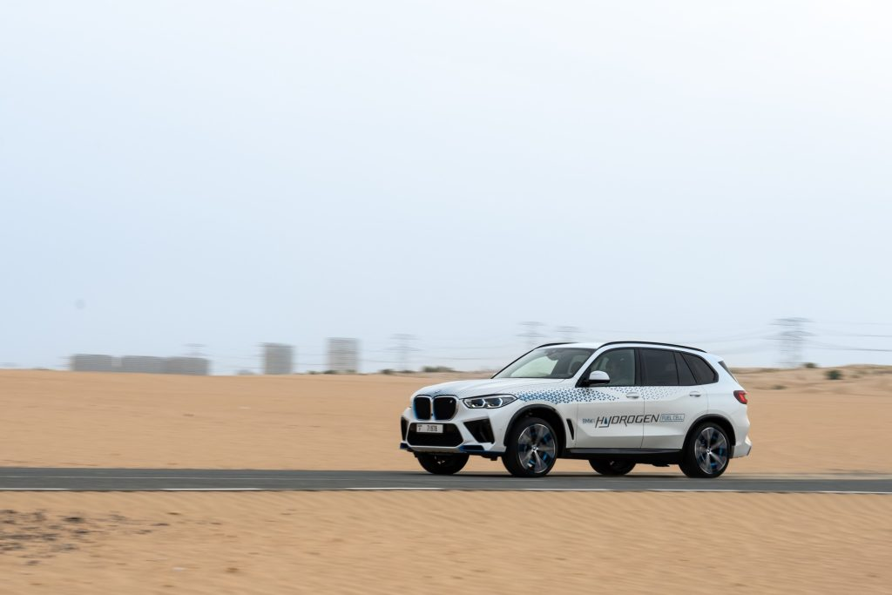 | © BMW Magyarország
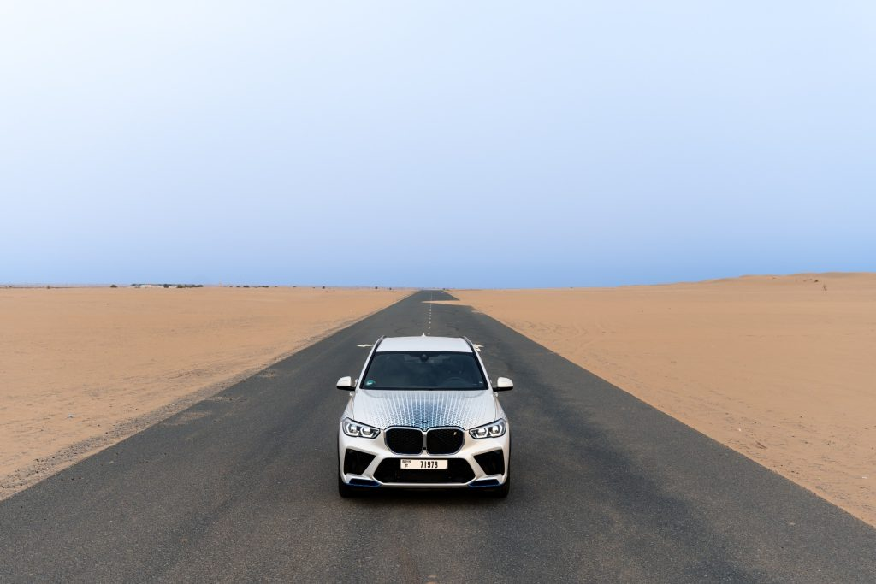 | © BMW Magyarország
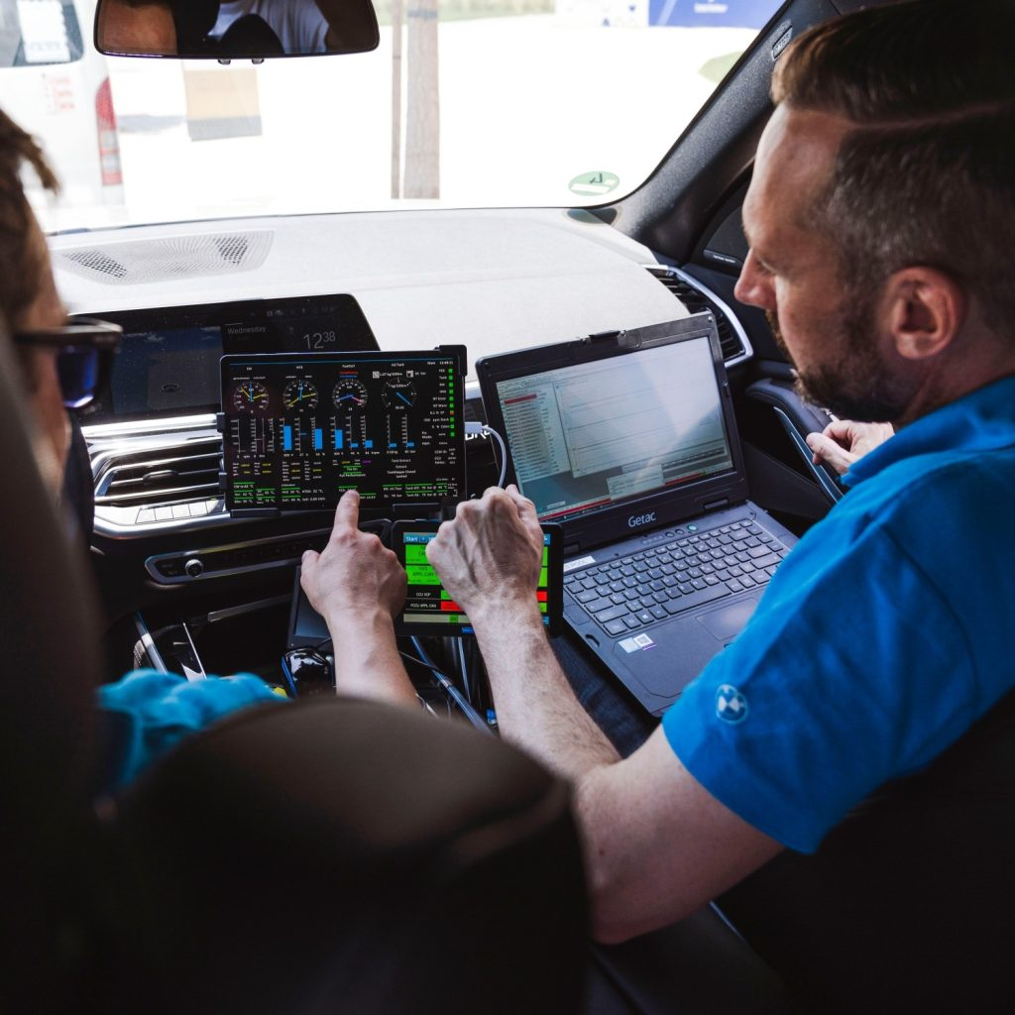 | © BMW Magyarország
Eredeti tartalom: BMW Magyarország
Továbbította: Helló Sajtó! Üzleti Sajtószolgálat
Ez a sajtóközlemény a következő linken érhető el:

